Vývojcen průmyslových výrobců v červnu 2021

**Meziměsíční srovnání:**

Ceny průmyslových výrobců byly meziměsíčně vyšší o 0,8 %.

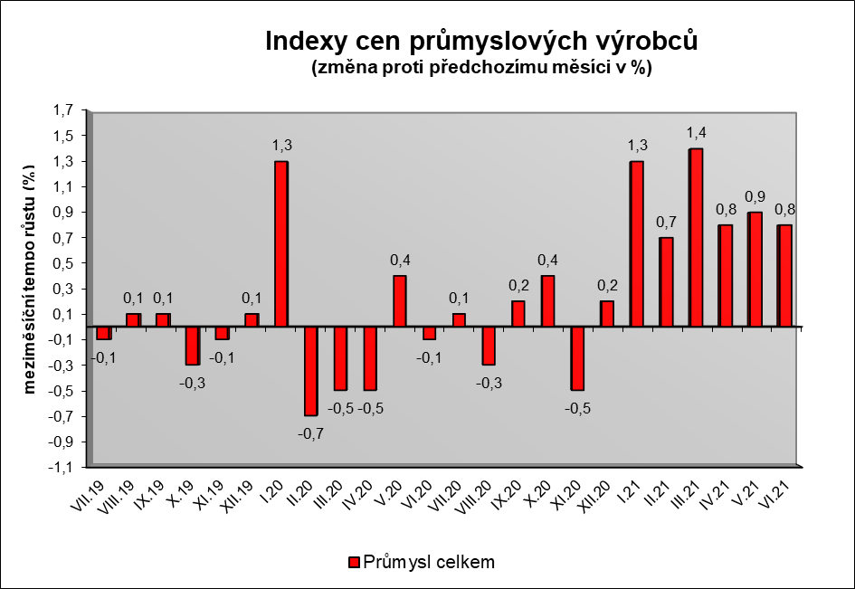

Významně vzrostly ceny v odvětví obecných kovů a kovodělných výrobků o 2,8 % a v odvětví koksu a rafinovaných ropných produktů.

Zvýšily se ceny dřeva, papíru a tisku o 4,0 % a ceny potravinářských výrobků, nápojů a tabáku o 0,7 %, z toho zpracovaného masa a výrobků z masa o 1,1 % a rostlinných a živočišných olejů a tuků o 5,4 %.

Ceny chemických látek a výrobků se snížily o 3,7 % a dopravních prostředků o 0,1 %.

Vybraná odvětví, která nejvíce ovlivnila výši celkového meziměsíčního indexu:



**Meziroční srovnání:**

Ceny **průmyslových výrobců vzrostly** o 6,1 % (v květnu o 5,1 %). Toto červnové zvýšení bylo nejvyšší od května 2011.

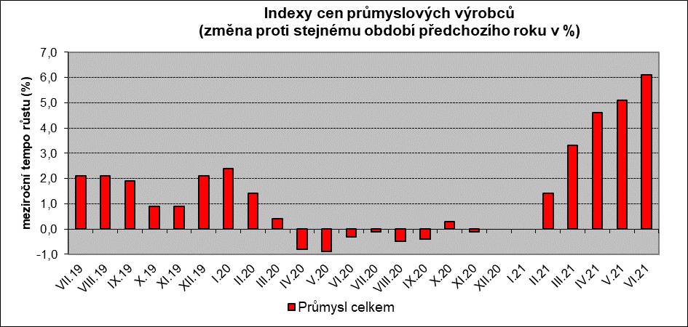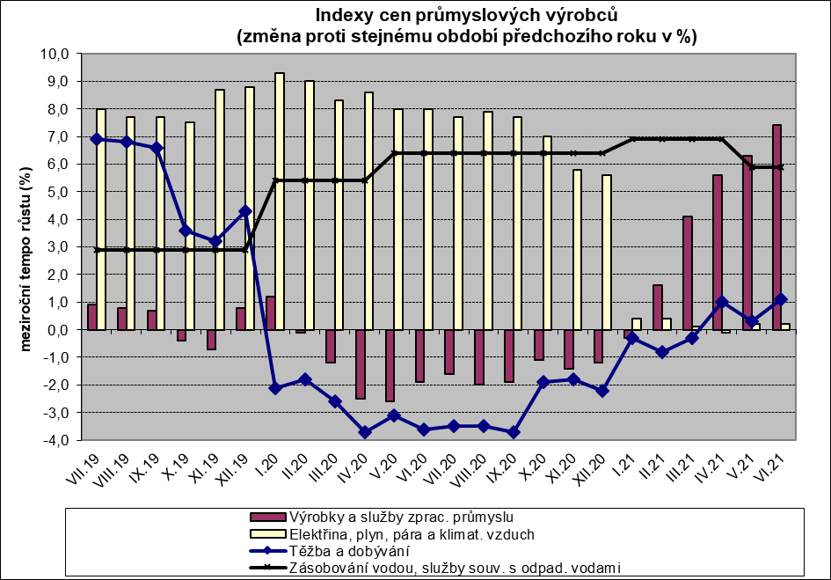

Zvýšily se především ceny v odvětví koksu a rafinovaných ropných produktů. Významně vzrostly ceny chemických látek a výrobků o 39,6 %, z toho základních chemických látek, hnojiv a dusíkatých sloučenin, plastů a syntetického kaučuku o 50,2 %, a to zejména v důsledku nízké srovnávací základny v červnu 2020.

Ceny obecných kovů a kovodělných výrobků byly vyšší o 14,1 % a ceny dřeva, papíru a tisku o 8,9 %.

Ceny potravinářských výrobků, nápojů a tabáku se zvýšily o 0,7 %, z toho rostlinných a živočišných olejů a tuků o 16,7 % a  mléčných výrobků o 3,9 %. Naopak ceny zpracovaného a konzervovaného masa a výrobků z masa klesly o 5,0 %.

Snížily se ceny dopravních prostředků o 2,6 %, z toho ceny dílů a příslušenství pro motorová vozidla o 3,8 %. Ceny počítačů, elektronických a optických přístrojů klesly o 1,9 %

Vybraná odvětví, která nejvíce ovlivnila výši celkového meziročního indexu:



Při hodnocení podle hlavních průmyslových skupin vzrostly především ceny meziproduktů o 12,0 % a energií o 8,9 %.

**Klouzavý průměr** úhrnného indexu cen průmyslových výrobců (tj. podíl průměru bazických indexů za posledních 12 měsíců k průměru bazických indexů za předchozích 12 měsíců) byl 101,6 %.

**Komentář k průměrným cenám průmyslových výrobců**

**červen 2021**

**CA101112 Vepřová pečeně s kostí:** vliv vyšších nákupních cen prasat

**CA106121 Pšeničná mouka chlebová:** zvyšování cen, dražší potravinářská pšenice

**CA106122 Žitná mouka:** vyšší cena žita